Questionario per il monitoraggio e l'analisi dei bisogni degli studenti con DSA e Disabilità
Gentile Studente/Studentessa,
Questo questionario è parte di un'importante indagine volta a comprendere e migliorare l'esperienza e i servizi offerti dall'Università agli studenti con Disturbi Specifici dell'Apprendimento (DSA), Disabilità e BES.
Ti ricordiamo che la partecipazione è obbligatoria: è necessario caricare lo screenshot dell’avvenuta compilazione sulla piattaforma Esse3, congiuntamente alla documentazione prodotta relativa alla condizione di disabilità, DSA e BES. Le risposte saranno trattate in forma anonima e aggregata, nel pieno rispetto della normativa sulla privacy (GDPR).
□ Acconsento al trattamento dei dati, che saranno utilizzati in modo aggregato e anonimo per finalità statistiche per la rilevazione dei bisogni degli studenti con disabilità, DSA e BES e il monitoraggio della conoscenza, utilizzo ed efficacia dei servizi dedicati.

I. Dati Anagrafici, Carriera e Diagnosi
1. Dipartimento di appartenenza:
2. Corso di Laurea: □ Triennale □ Magistrale □ Ciclo Unico □ Dottorato □ Altro
2.1 Nome del corso di laurea…………………………………..
3. Anno di Corso: □ 1° □ 2° □ 3° □ 4° □ 5° □ Successivi (Fuori Corso)
4. Stato di studente: □ In corso □ Fuori corso
5. Media universitaria (approssimativa): □ Inferiore a 21 □ Tra 20 a 23 □ Tra 24 e 26 □ Tra 27 e 29 □ Pari o superiore a 30
6. Percentuale di CFU acquisiti (circa) rispetto al piano di studi: □ Meno del 25% □ 25% - 50% □ 51% - 75% □ Più del 75%

7. Età___

Sezione Diagnosi e Anamnesi
8. Possiedi una documentazione ufficiale relativa a DSA (L. 170/2010)? □ Sì □ No
9. Possiedi una documentazione ufficiale relativa a Disabilità (L. 104/1992) e/o Invalidità Civile? □ Sì □ No
10. Rientri in una condizione di BES (Bisogni Educativi Speciali)? □ Sì □ No
11. Se hai risposto "Sì" a una delle precedenti, indica il tipo di condizione principale:
- Disabilità sensoriale. Specificare:_____________
- Disabilità motoria. Specificare:_____________
- Disabilità cognitiva. Specificare:_____________
- Disturbi psichiatrici. Specificare:_____________
- Disabilità oncologica. Specificare:_____________
- Disturbi pervasivi dello sviluppo. Specificare:_____________
- Disturbi di apprendimento. Specificare:_____________
- Disturbi di attenzione e ipertattività o altri disturbi del neurosviluppo inquadrabili nei BES. Specificare:_____________
- Disturbi metabolici. Specificare:_____________
- Malattie rare. Specificare:_____________
- Altra Disabilità. Specificare:_____________
12. Anno di rilascio/ultima revisione del documento: ____________
13. Riporta la percentuale di invalidità ____________
14. Hai comunicato la tua condizione all'Ufficio Disabilità e DSA dell'Ateneo, caricando la documentazione su esse3? □ Sì □ No
15. Hai richiesto misure individualizzate per la frequenza delle lezioni e per sostenere gli esami? □ Sì □ No
16. Come sei venuto a conoscenza dei servizi per DSA/Disabilità dell’Ateneo?
- pagine social
- sito web dell’università
- passa parola tra studenti
- docenti in aula
- incontri informativi proposti dall’ateneo
- sindacati studenteschi
- altro…………………….
17. Se sì da quanto tempo? □ meno di un anno □ più di un anno

II. Accessibilità, Inclusività e Misure di Supporto
Ti preghiamo di valutare le seguenti affermazioni sulla base della tua esperienza, utilizzando la scala: 1 = Per niente d'accordo a 5 = Del tutto d'accordo.
 | 1 | 2 | 3 | 4 | 5
A. Accessibilità e Strutture
1. Gli spazi universitari che frequento (aule, servizi) sono privi di barriere architettoniche. | □ | □ | □ | □ | □
2. I siti web e le piattaforme online dell'Ateneo sono facili da usare con ausili (ad es. screen reader). | □ | □ | □ | □ | □
3. Ho ricevuto materiali di studio (dispense, slide) in formato accessibile (es. digitale, modificabile). | □ | □ | □ | □ | □
B. Didattica e Inclusività (L. 170/10 e L. 104/92)
4. I docenti del mio Corso di Studi sono informati e disponibili ad applicare le misure compensative/dispensative. | □ | □ | □ | □ | □
5. Le mie richieste di adattamento delle prove d'esame (es. tempo aggiuntivo, uso di strumenti) sono state accolte in modo adeguato. | □ | □ | □ | □ | □
6. Le modalità di verifica (esami) mi permettono di dimostrare pienamente la mia preparazione. | □ | □ | □ | □ | □
7. Il metodo di insegnamento dei docenti tiene conto delle mie specifiche esigenze di apprendimento. | □ | □ | □ | □ | □

B. Fruizione e Soddisfazione dei Servizi per Studenti con Disabilità, DSA e BES
Per ciascuno dei servizi elencati di seguito, indica se ne hai usufruito (anche una sola volta) e, in caso affermativo, esprimi il tuo grado di soddisfazione.

Istruzioni per la compilazione
- Per ogni servizio, rispondi alla prima domanda: "Hai usufruito del servizio?".
- Se rispondi "Sì", passa alla domanda sul grado di soddisfazione.
- Se rispondi "No" o "Non ne ero a conoscenza", passa direttamente al servizio successivo.

1. Servizi relativi all'Accesso agli Studi e al Percorso Didattico
Servizio | Hai usufruito del servizio? | Grado di Soddisfazione (Solo se hai usufruito)
Misure individualizzate (es. tempo aggiuntivo max 30%, prove orali, valutazione contenuti) per esami e/o lezioni | □ Sì spesso □ Sì talvolta □ No □ Non ne ero a conoscenza □ Non mi occorre □ Sono neo-immatricolato e vorrei usufruirne | □ Per nulla soddisfatto □ Poco soddisfatto □ Neutrale □ Soddisfatto □ Molto soddisfatto
Tutorato alla pari (affiancamento nello studio/vita universitaria da parte di altri studenti) | □ Sì spesso □ Sì talvolta □ No □ Non ne ero a conoscenza □ Non mi occorre □ Sono neo-immatricolato e vorrei usufruirne | □ Per nulla soddisfatto □ Poco soddisfatto □ Neutrale □ Soddisfatto □ Molto soddisfatto
Tutorato specialistico (supporto specifico per DSA) | □ Sì spesso □ Sì talvolta □ No □ Non ne ero a conoscenza □ Non mi occorre □ Sono neo-immatricolato e vorrei usufruirne | □ Per nulla soddisfatto □ Poco soddisfatto □ Neutrale □ Soddisfatto □ Molto soddisfatto
Registrazione delle lezioni | □ Sì spesso □ Sì talvolta □ No □ Non ne ero a conoscenza □ Non mi occorre □ Sono neo-immatricolato e vorrei usufruirne | □ Per nulla soddisfatto □ Poco soddisfatto □ Neutrale □ Soddisfatto □ Molto soddisfatto
Richiesta ausili per prove di ammissione (test di accesso a numero programmato) | □ Sì spesso □ Sì talvolta □ No □ Non ne ero a conoscenza □ Non mi occorre □ Sono neo-immatricolato e vorrei usufruirne | □ Per nulla soddisfatto □ Poco soddisfatto □ Neutrale □ Soddisfatto □ Molto soddisfatto
Interprete LIS per partecipazione a convegni e lezioni | □ Sì spesso □ Sì talvolta □ No □ Non ne ero a conoscenza □ Non mi occorre □ Sono neo-immatricolato e vorrei usufruirne | □ Per nulla soddisfatto □ Poco soddisfatto □Neutrale □ Soddisfatto □ Molto soddisfatto
Video interpretariato LIS per interagire con gli uffici e le segreterie dell’ateneo | □ Sì spesso □ Sì talvolta □ No □ Non ne ero a conoscenza □ Non mi occorre □ Sono neo-immatricolato e vorrei usufruirne | □ Per nulla soddisfatto □ Poco soddisfatto □Neutrale □ Soddisfatto □ Molto soddisfatto

2. Servizi di Supporto Generale e Strumenti
Servizio | Hai usufruito del servizio? | Grado di Soddisfazione (Solo se hai usufruito)
Consulenza e orientamento (in ingresso o durante il percorso) | □ Sì spesso □ Sì talvolta □ No □ Non ne ero a conoscenza □ Non mi occorre □ Sono neo-immatricolato e vorrei usufruirne | □ Per nulla soddisfatto □ Poco soddisfatto □Neutrale □ Soddisfatto □ Molto soddisfatto
Servizio di Counseling/Supporto emotivo-motivazionale | □ Sì spesso □ Sì talvolta □ No □ Non ne ero a conoscenza □ Non mi occorre □ Sono neo-immatricolato e vorrei usufruirne | □ Per nulla soddisfatto □ Poco soddisfatto □Neutrale □ Soddisfatto □ Molto soddisfatto
Valutazioni gratuite delle difficoltà di apprendimento e aggiornamenti diagnostici (per studenti con DSA) | □ Sì spesso □ Sì talvolta □ No □ Non ne ero a conoscenza □ Non mi occorre □ Sono neo-immatricolato e vorrei usufruirne | □ Per nulla soddisfatto □ Poco soddisfatto □Neutrale □ Soddisfatto □ Molto soddisfatto
Accesso e utilizzo di ausili e attrezzature | □ Sì spesso □ Sì talvolta □ No □ Non ne ero a conoscenza □ Non mi occorre □ Sono neo-immatricolato e vorrei usufruirne | □ Per nulla soddisfatto □ Poco soddisfatto □Neutrale □ Soddisfatto □ Molto soddisfatto
Assistenza OSS (Operatore Socio-Sanitario) per spostamenti/accesso a servizi igienici (ove presente) | □ Sì spesso □ Sì talvolta □ No □ Non ne ero a conoscenza □ Non mi occorre □ Sono neo-immatricolato e vorrei usufruirne | □ Per nulla soddisfatto □ Poco soddisfatto □Neutrale □ Soddisfatto □ Molto soddisfatto
Libro Parlato (servizio di lettura e registrazione) | □ Sì spesso □ Sì talvolta □ No □ Non ne ero a conoscenza □ Non mi occorre □ Sono neo-immatricolato e vorrei usufruirne | □ Per nulla soddisfatto □ Poco soddisfatto □Neutrale □ Soddisfatto □ Molto soddisfatto
Corsi di promozione del successo accademico per studenti con DSA | □ Sì spesso □ Sì talvolta □ No □ Non ne ero a conoscenza □ Non mi occorre □ Sono neo-immatricolato e vorrei usufruirne | □ Per nulla soddisfatto □ Poco soddisfatto □Neutrale □ Soddisfatto □ Molto soddisfatto
Colloqui con il delegato dipartimentale alla disabilità, dsa e bes | □ Sì spesso □ Sì talvolta □ No □ Non ne ero a conoscenza □ Non mi occorre □ Sono neo-immatricolato e vorrei usufruirne | □ Per nulla soddisfatto □ Poco soddisfatto □Neutrale □ Soddisfatto □ Molto soddisfatto

3. Servizi Economici e Amministrativi
Servizio | Hai usufruito del servizio? | Grado di Soddisfazione (Solo se hai usufruito)
Esonero/Riduzione tasse e contributi (parziale o totale) | □ Sì spesso □ Sì talvolta □ No □ Non ne ero a conoscenza □ Non mi occorre □ Sono neo-immatricolato e vorrei usufruirne | □ Per nulla soddisfatto □ Poco soddisfatto □ Neutrale □ Soddisfatto □ Molto soddisfatto
Richiesta Borsa di studio ADISU (per invalidità non inferiore al 66%) | □ Sì spesso □ Sì talvolta □ No □ Non ne ero a conoscenza □ Non mi occorre □ Sono neo-immatricolato e vorrei usufruirne | □ Per nulla soddisfatto □ Poco soddisfatto □ Neutrale □ Soddisfatto □ Molto soddisfatto

Necessiti di ulteriori servizi non presenti nel suddetto elenco? □ Sì □ No. Se si specificare:_____________

III. Percezioni degli Studenti con Disabilità e DSA
Ti ricordiamo che si tratta di un questionario anonimo, per cui ti preghiamo di essere veritiero nel dare le tue risposte, in modo da consentirci di comprendere appieno i tuoi bisogni, per poterti offrire servizi sempre più adeguati a rispondere alle tue necessità.
Istruzioni: Ti preghiamo di leggere attentamente ciascuna affermazione e di indicare quanto sei d'accordo, selezionando una sola casella che meglio descrive la tua esperienza nell'ultimo periodo accademico.
Scala di Risposta (Per tutti gli item):
- 1 = Fortemente in disaccordo / Per niente
- 2 = In disaccordo / Molto poco
- 3 = Né in accordo né in disaccordo / Abbastanza
- 4 = D'accordo / Molto
- 5 = Fortemente d'accordo / Completamente

N° | Item | 1 | 2 | 3 | 4 | 5
Competenze nello studio
1 | Sono in grado di scegliere e pianificare il mio piano di studi in modo da rispettare i miei tempi. | □ | □ | □ | □ | □
2 | Riesco a trovare da solo le informazioni necessarie per risolvere problemi burocratici (es. esami, tasse). | □ | □ | □ | □ | □
3 | Quando devo studiare testi complessi, so di poterli riorganizzare in un formato per me accessibile (es. schemi, sintesi). | □ | □ | □ | □ | □
4 | Sono in grado di esporre oralmente (es. esami o presentazioni) con sicurezza e chiarezza. | □ | □ | □ | □ | □
5 | Riesco a chiedere in modo efficace ai docenti di adottare le misure dispensative o compensative necessarie. | □ | □ | □ | □ | □
6 | Se ho difficoltà, so come trovare un tutor o un collega che possa aiutarmi a comprendere gli argomenti difficili. | □ | □ | □ | □ | □
7 | Anche di fronte a un argomento molto difficile, so che posso memorizzare i concetti chiave. | □ | □ | □ | □ | □
Uso ed Efficacia degli Strumenti di compenso
8 | Trovo che l'uso della sintesi vocale aumenti in modo significativo la mia velocità di studio. | □ | □ | □ | □ | □
9 | L'uso della dettatura vocale (speech-to-text) è efficace per la produzione dei miei elaborati scritti (riassunti, tesine). | □ | □ | □ | □ | □
10 | Il tempo aggiuntivo concesso per gli esami (es. 30%) è sufficiente per affrontare la prova con equità. | □ | □ | □ | □ | □
11 | L'esame orale al posto dello scritto (ove previsto) mi permette di dimostrare meglio le mie conoscenze. | □ | □ | □ | □ | □
12 | Utilizzo i miei strumenti compensativi con regolarità (almeno 3 volte a settimana). | □ | □ | □ | □ | □
13 | La formazione o l'addestramento ricevuto (dal Servizio DSA/tutor) sull'uso dei compensativi è stato sufficiente e utile. | □ | □ | □ | □ | □
Percezione delle Barriere e Inclusione
14 | La maggior parte dei miei docenti sembra essere a disagio o impreparata quando deve applicare le mie misure. | □ | □ | □ | □ | □
15 | Ho la percezione che alcuni docenti dubitino della mia reale difficoltà o della necessità delle misure. | □ | □ | □ | □ | □
16 | I miei compagni di corso si dimostrano comprensivi e di supporto nei miei confronti. | □ | □ | □ | □ | □
17 | Mi sento a disagio a rivelare ai miei compagni di corso di avere una Disabilità/DSA. | □ | □ | □ | □ | □
18 | Il Servizio Disabilità e DSA è facilmente raggiungibile e fornisce informazioni chiare sulle procedure. | □ | □ | □ | □ | □
19 | Il materiale didattico (es. slide, PDF, registrazioni) è sempre disponibile in formati che posso usare con i miei strumenti compensativi (es. testi digitali). | □ | □ | □ | □ | □

IV. Aspetti Emotivo-Motivazionali e di Autoregolazione (STRUMENTI STANDARDIZZATI)
QUESTIONARIO 1. ISTRUZIONI:
Ti ricordiamo che si tratta di un questionario anonimo, per cui ti preghiamo di essere veritiero nel dare le tue risposte, in modo da consentirci di comprendere appieno i tuoi bisogni, per poterti offrire servizi sempre più adeguati a rispondere alle tue necessità.
Questo questionario contiene una serie di atteggiamenti relativi a come le persone sono in relazione con i loro sentimenti e/o emozioni di cui possono fare esperienza. Legga attentamente ogni frase e poi segni nella casella corrispondente quanto sente che quell'atteggiamento la rispecchia nella quotidianità. NON ESISTONO RISPOSTE GIUSTE O SBAGLIATE

Item (Affermazione) | 1=QUASI MAI | 2= A VOLTE | 3=LA META’ DELLE VOLTE | 4=MOLTE VOLTE | 5=QUASI SEMPRE
Presto attenzione a come mi sento | □ | □ | □ | □ | □
Non ho idea di come mi sento | □ | □ | □ | □ | □
Ho difficoltà a dare un senso a ciò che provo | □ | □ | □ | □ | □
Mi interessa come mi sento | □ | □ | □ | □ | □
Sono confuso riguardo a ciò che provo | □ | □ | □ | □ | □
Quando sono turbato, riconosco le mie emozioni | □ | □ | □ | □ | □
Quando sono turbato, provo imbarazzo per come mi sento | □ | □ | □ | □ | □
Quando sono turbato, ho delle difficoltà a completare il mio lavoro | □ | □ | □ | □ | □
Quando sono turbato, perdo il controllo | □ | □ | □ | □ | □
Quando sono turbato, credo che finirò per sentirmi depresso | □ | □ | □ | □ | □
Quando sono turbato, faccio fatica a focalizzarmi su altre cose | □ | □ | □ | □ | □
Quando sono turbato, mi sento in colpa perché mi sento in quel modo | □ | □ | □ | □ | □
Quando sono turbato, ho delle difficoltà a concentrarmi | □ | □ | □ | □ | □
Quando sono turbato, ho delle difficoltà nel controllare i miei comportamenti | □ | □ | □ | □ | □
Quando sono turbato, credo che non ci sia niente che io possa fare per sentirmi meglio | □ | □ | □ | □ | □
Quando sono turbato, mi irrito con me stesso perché mi sento in quel modo | □ | □ | □ | □ | □
Quando sono turbato, perdo il controllo sui miei comportamenti | □ | □ | □ | □ | □
Quando sono turbato, mi ci vuole molto tempo per sentirmi meglio | □ | □ | □ | □ | □

QUESTIONARIO 2. Istruzioni: Usa la scala 1-5 per rispondere alle domande. Se pensi che un’affermazione corrisponda con esattezza alla tua situazione, cerchia il numero 5, se non lo è affatto, invece, 1. Altrimenti trova, tra 1 e 5, il numero che corrisponde a quanto senti più vicino alla tua situazione.

Item (Affermazione) | 1 | 2 | 3 | 4 | 5
Aspetto la notte prima dell’esame per mettermi a studiare | □ | □ | □ | □ | □
Organizzo il mio tempo in modo da avere molto tempo per lo studio | □ | □ | □ | □ | □
Non mi sembra di avere il tempo di fare tutto ciò che ho bisogno di fare | □ | □ | □ | □ | □
Sono a conoscenza dei compiti previsti per la prossima settimana | □ | □ | □ | □ | □
Non consegno mai i compiti (relazioni, esercizi da risolvere...) assegnati | □ | □ | □ | □ | □
Organizzo le informazioni fornite nel corso delle lezioni in modo da ricordarle e applicarle in seguito | □ | □ | □ | □ | □
Pianifico in anticipo per evitare di essere sopraffatto dai compiti all'ultimo minuto | □ | □ | □ | □ | □
Evito di parlare in classe | □ | □ | □ | □ | □
Partecipo alle attività sociali dell’università | □ | □ | □ | □ | □
Faccio parte di un gruppo di studio | □ | □ | □ | □ | □
Faccio parte di un’associazione studentesca | □ | □ | □ | □ | □
Mi scoraggia il modo in cui sono trattato dai docenti | □ | □ | □ | □ | □
Ho sintomi da stress per tutta la pressione a cui sono stato sottoposto da quando sono venuto all’università | □ | □ | □ | □ | □
Mi piacciono i miei corsi | □ | □ | □ | □ | □
Considero l’università un grande momento della mia vita | □ | □ | □ | □ | □
Mi sento sopraffatto quando penso ai compiti richiesti dal corso | □ | □ | □ | □ | □
Mi piace essere uno studente qui | □ | □ | □ | □ | □
Detesto l’università, ma so di doverla fare | □ | □ | □ | □ | □
Riesco a parlare con persone che mi incoraggiano per quello che imparo | □ | □ | □ | □ | □
Le persone che mi circondano apprezzano l’istruzione universitaria | □ | □ | □ | □ | □
Alla mia famiglia importa come vado all’università | □ | □ | □ | □ | □
Trovo difficile ottenere l'assistenza di cui ho bisogno per il mio successo accademico | □ | □ | □ | □ | □
Credo di avere la capacità di completare l’università | □ | □ | □ | □ | □
Credo che è possibile per me avere buoni voti | □ | □ | □ | □ | □
In classe mi accorgo che la mia attenzione vaga | □ | □ | □ | □ | □
Ho degli obiettivi che voglio raggiungere stando all’università | □ | □ | □ | □ | □
Vedo una connessione tra i miei corsi e gli obiettivi della mia carriera | □ | □ | □ | □ | □
Completo solo parzialmente i compiti assegnati | □ | □ | □ | □ | □
Conosco qualcuno con cui poter studiare | □ | □ | □ | □ | □
Mi pongo degli obiettivi di studio e li mantengo | □ | □ | □ | □ | □
Divido grandi compiti di studio in parti ridotte gestibili | □ | □ | □ | □ | □
Mi sembra di stare sempre a rincorrermi | □ | □ | □ | □ | □
Faccio domande in classe | □ | □ | □ | □ | □
Frequento eventi come concerti, eventi teatrali, conferenze o gare di atletica come parte dell’esperienza universitaria | □ | □ | □ | □ | □
Evito i corsi in cui è richiesta una partecipazione | □ | □ | □ | □ | □
Ho la sensazione che ci siano talmente tante cose da fare ogni settimana che sono stressato | □ | □ | □ | □ | □
La mia situazione di vita mi distrae dallo studio | □ | □ | □ | □ | □
I componenti della mia famiglia mi criticano perché non sono un buono studente | □ | □ | □ | □ | □
I miei docenti dimostrano interesse nei miei confronti | □ | □ | □ | □ | □
Ho amici qui all'università | □ | □ | □ | □ | □
I miei amici hanno buone abitudini di studio | □ | □ | □ | □ | □
Dubito che posso fare lo sforzo di finire l’università | □ | □ | □ | □ | □
Ho grandi aspettative accademiche su me stesso | □ | □ | □ | □ | □
Mi spaventa il pensiero di avere i risultati dei test in certi corsi | □ | □ | □ | □ | □
Riesco a stabilire collegamenti tra ciò che apprendo nel corso e i miei progetti per la carriera professionale | □ | □ | □ | □ | □
Non riesco a esprimere le mie idee per iscritto molto bene | □ | □ | □ | □ | □
È importante per me acquisire conoscenza | □ | □ | □ | □ | □
Mi ritrovo a fantasticare con gli occhi aperti mentre studio | □ | □ | □ | □ | □
Mi chiedo perché ho bisogno di una laurea per la carriera che voglio intraprendere | □ | □ | □ | □ | □
Sono determinato a fare ciò che ci vorrà per avere successo con i miei obiettivi | □ | □ | □ | □ | □
Non riesco a studiare neanche se non ho nient’altro da fare | □ | □ | □ | □ | □

QUESTIONARIO 3. Istruzioni: Per le prime due domande, contrassegna la casella che meglio corrisponde alla tua risposta. Per le domande da 3 a 26, seleziona la casella che meglio corrisponde alla tua risposta.

Domanda | 1. Molto scarsa/ Insoddisfatto | 2. Scarsa/ Insoddisfatto | 3. Né scarsa né buona/ Soddisfatto | 4. Buona/ Soddisfatto | 5. Molto buona/ Molto soddisfatto
Come valuteresti la tua qualità della vita complessiva? | □ | □ | □ | □ | □
Quanto sei soddisfatto del tuo stato di salute? | □ | □ | □ | □ | □

Domanda | 1 | 2 | 3 | 4 | 5
In che misura ritieni che il dolore fisico ti impedisca di fare ciò che devi fare? | Per niente | Molto poco | Abbastanza | Molto | Completamente
Quanta necessità hai di ricorrere a un trattamento medico per funzionare nella tua vita quotidiana? | Per niente | Molto poco | Abbastanza | Molto | Completamente
Quanto ti godi la vita? | Per niente | Molto poco | Abbastanza | Molto | Completamente
In che misura ti senti soddisfatto di te stesso? | Per niente | Molto poco | Abbastanza | Molto | Completamente
In che misura hai abbastanza denaro per soddisfare le tue esigenze? | Per niente | Molto poco | Abbastanza | Molto | Completamente
Quanto sei soddisfatto della tua capacità di dormire? | Molto insoddisfatto | Insoddisfatto | Né soddisfatto né insoddisfatto | Soddisfatto | Molto soddisfatto
In che misura ti senti al sicuro nella tua vita quotidiana? | Per niente | Molto poco | Abbastanza | Molto | Completamente
Quanto è sano il tuo ambiente fisico (es. rumore, inquinamento, clima)? | Per niente | Molto poco | Abbastanza | Molto | Completamente
Sei in grado di concentrarti? | Per niente | Molto poco | Abbastanza | Molto | Completamente
Sei soddisfatto di quanto sei disponibile come te stesso? | Molto insoddisfatto | Insoddisfatto | Né soddisfatto né insoddisfatto | Soddisfatto | Molto soddisfatto
Quanto sei soddisfatto delle tue relazioni personali? | Molto insoddisfatto | Insoddisfatto | Né soddisfatto né insoddisfatto | Soddisfatto | Molto soddisfatto
Sei soddisfatto della tua condizione fisica (es. mobilità, energia)? | Molto insoddisfatto | Insoddisfatto | Né soddisfatto né insoddisfatto | Soddisfatto | Molto soddisfatto
Sei soddisfatto di quanto sostegno ricevi dai tuoi amici? | Molto insoddisfatto | Insoddisfatto | Né soddisfatto né insoddisfatto | Soddisfatto | Molto soddisfatto
Quanto spesso provi emozioni negative, come l'umore nero, la disperazione, l'ansia? | Mai | Molto raramente | Abbastanza spesso | Molto spesso | Sempre
In che misura la tua vita ha un significato per te? | Per niente | Molto poco | Abbastanza | Molto | Completamente
Sei in grado di spostarti? | Per niente | Molto poco | Abbastanza | Molto | Completamente
Sei soddisfatto della tua capacità di lavorare (o studiare)? | Molto insoddisfatto | Insoddisfatto | Né soddisfatto né insoddisfatto | Soddisfatto | Molto soddisfatto
Sei soddisfatto di te stesso? | Molto insoddisfatto | Insoddisfatto | Né soddisfatto né insoddisfatto | Soddisfatto | Molto soddisfatto
Sei soddisfatto delle opportunità che hai di svagarti? | Molto insoddisfatto | Insoddisfatto | Né soddisfatto né insoddisfatto | Soddisfatto | Molto soddisfatto
Quanto sei soddisfatto delle condizioni del tuo luogo di vita (casa)? | Molto insoddisfatto | Insoddisfatto | Né soddisfatto né insoddisfatto | Soddisfatto | Molto soddisfatto
Quanto sei soddisfatto dell'accesso ai servizi sanitari (e sociali)? | Molto insoddisfatto | Insoddisfatto | Né soddisfatto né insoddisfatto | Soddisfatto | Molto soddisfatto
Quanto sei soddisfatto dei tuoi mezzi di trasporto? | Molto insoddisfatto | Insoddisfatto | Né soddisfatto né insoddisfatto | Soddisfatto | Molto soddisfatto
Quanto sei soddisfatto della tua vita sessuale? | Molto insoddisfatto | Insoddisfatto | Né soddisfatto né insoddisfatto | Soddisfatto | Molto soddisfatto
In che misura ti senti turbato per via di sentimenti negativi? | Per niente | Molto poco | Abbastanza | Molto | Completamente

QUESTIONARIO 4. Istruzioni: indica quanto ciascuna delle affermazioni si applica a te, barrando (o spuntando) la casella corrispondente.
1 = per nulla | 2 | 3 | 4 | 5 | 6 | 7 =moltissimo

N | Affermazione | 1 | 2 | 3 | 4 | 5 | 6 | 7
1 | Quando studio il materiale dei corsi, faccio degli schemi per aiutarmi ad organizzare le idee | □ | □ | □ | □ | □ | □ | □
2 | Durante le lezioni perdo spesso dei passaggi importanti perché penso ad altre cose (R) | □ | □ | □ | □ | □ | □ | □
3 | Quando studio, cerco spesso di esporre gli argomenti a un mio compagno di corso o a un amico | □ | □ | □ | □ | □ | □ | □
4 | Di solito studio in un luogo dove posso concentrarmi sul lavoro che devo fare | □ | □ | □ | □ | □ | □ | □
5 | Quando leggo il materiale di studio, mi pongo delle domande per aiutarmi a focalizzare ciò che sto leggendo | □ | □ | □ | □ | □ | □ | □
6 | Spesso mi sento talmente pigro/a e annoiato/a quando studio che smetto prima di finire ciò che avevo programmato (R) | □ | □ | □ | □ | □ | □ | □
7 | Spesso mi pongo delle domande sulle cose ascoltate in classe o lette per decidere se le trovo convincenti | □ | □ | □ | □ | □ | □ | □
8 | Quando studio, mi esercito a ripetere gli argomenti più e più volte | □ | □ | □ | □ | □ | □ | □
9 | Anche se ho difficoltà ad apprendere gli argomenti che studio, provo a fare il lavoro da solo, senza l’aiuto di altri (R) | □ | □ | □ | □ | □ | □ | □
10 | Quando non ho le idee chiare su quello che sto leggendo, torno indietro e cerco di capirlo | □ | □ | □ | □ | □ | □ | □
11 | Quando studio, rileggo il materiale e i miei appunti per individuare i concetti più importanti | □ | □ | □ | □ | □ | □ | □
12 | Utilizzo al meglio il tempo che dedico allo studio | □ | □ | □ | □ | □ | □ | □
13 | Se il materiale di un corso è difficile da capire, modifico il modo in cui lo affronto | □ | □ | □ | □ | □ | □ | □
14 | Cerco di lavorare con altri studenti per svolgere le attività assegnate | □ | □ | □ | □ | □ | □ | □
15 | Quando studio, leggo i miei appunti e il materiale didattico più e più volte | □ | □ | □ | □ | □ | □ | □
16 | Quando, durante le lezioni o nel materiale didattico, viene presentata una teoria, un’interpretazione o una conclusione, cerco di stabilire se è supportata da una dimostrazione convincente | □ | □ | □ | □ | □ | □ | □
17 | Lavoro duramente per riuscire ad andare bene nei corsi anche quando gli argomenti non mi piacciono | □ | □ | □ | □ | □ | □ | □
18 | Faccio semplici grafici, schemi o tabelle per aiutarmi ad organizzare il materiale dei corsi | □ | □ | □ | □ | □ | □ | □
19 | Quando studio, spesso dedico del tempo a discutere il materiale del corso con un gruppo di studenti della classe | □ | □ | □ | □ | □ | □ | □
20 | Considero il materiale del corso come un punto di partenza per sviluppare le mie idee al riguardo | □ | □ | □ | □ | □ | □ | □
21 | Mi riesce difficile rispettare un programma di studio (R) | □ | □ | □ | □ | □ | □ | □
22 | Quando studio integro le informazioni prese da diverse fonti, quali lezioni, letture e discussioni | □ | □ | □ | □ | □ | □ | □
23 | Prima di studiare a fondo del nuovo materiale di studio, spesso lo sfoglio per vedere come è organizzato | □ | □ | □ | □ | □ | □ | □
24 | Mi pongo delle domande per essere sicuro/a di aver capito gli argomenti studiati | □ | □ | □ | □ | □ | □ | □
25 | Cerco di modificare il modo di studiare in base agli obiettivi del corso e allo stile di insegnamento del docente | □ | □ | □ | □ | □ | □ | □
26 | Mi succede spesso leggendo il materiale di studio di non capire di cosa di tratta (R) | □ | □ | □ | □ | □ | □ | □
27 | Chiedo al docente di chiarire i concetti che non ho capito bene | □ | □ | □ | □ | □ | □ | □
28 | Memorizzo parole chiave per tenere a mente i concetti importanti dei corsi | □ | □ | □ | □ | □ | □ | □
29 | Quando il lavoro del corso è difficile abbandono lo studio oppure studio soltanto le parti facili (R) | □ | □ | □ | □ | □ | □ | □
30 | Quando studio cerco di riflettere su un argomento e decidere cosa dovrei imparare da questo piuttosto che leggerlo soltanto | □ | □ | □ | □ | □ | □ | □
31 | Ogni volta che mi è possibile cerco di collegare le idee di un corso con quelle di altri corsi | □ | □ | □ | □ | □ | □ | □
32 | Quando studio, ripasso i miei appunti e faccio uno schema dei concetti importanti | □ | □ | □ | □ | □ | □ | □
33 | Quando studio, cerco di collegare gli argomenti a ciò che già conosco | □ | □ | □ | □ | □ | □ | □
34 | Ho un posto abituale in cui studio | □ | □ | □ | □ | □ | □ | □
35 | Cerco di elaborare idee personali su quello che sto imparando nei corsi | □ | □ | □ | □ | □ | □ | □
36 | Quando studio, scrivo brevi riassunti delle idee principali tratte dal materiale dei corsi e dai miei appunti | □ | □ | □ | □ | □ | □ | □
37 | Quando non riesco a capire il materiale da studiare, chiedo aiuto a un compagno del corso | □ | □ | □ | □ | □ | □ | □
38 | Cerco di comprendere i materiali di un corso facendo collegamenti tra ciò che leggo e i concetti esposti durante le lezioni | □ | □ | □ | □ | □ | □ | □
39 | Faccio attenzione a stare al passo con la lettura del materiale e con le attività assegnate | □ | □ | □ | □ | □ | □ | □
40 | Ogni volta che leggo o ascolto un’affermazione o una conclusione, penso a possibili alternative | □ | □ | □ | □ | □ | □ | □
41 | Faccio elenchi dei punti importanti da studiare e li memorizzo | □ | □ | □ | □ | □ | □ | □
42 | Seguo regolarmente le lezioni | □ | □ | □ | □ | □ | □ | □
43 | Anche quando i materiali da studiare sono noiosi e poco interessanti, continuo a lavorarci fino a quando finisco | □ | □ | □ | □ | □ | □ | □
44 | Cerco di individuare altri studenti a cui posso chiedere aiuto se necessario | □ | □ | □ | □ | □ | □ | □
45 | Quando studio, cerco di individuare i concetti che non ho capito bene | □ | □ | □ | □ | □ | □ | □
46 | Spesso mi accorgo che non dedico molto tempo allo studio a causa di altre attività (R) | □ | □ | □ | □ | □ | □ | □
47 | Ogni volta che studio definisco degli obiettivi in modo da organizzarmi al meglio | □ | □ | □ | □ | □ | □ | □
48 | Se ho preso appunti in maniera confusa, mi assicuro di risolvere i dubbi dopo | □ | □ | □ | □ | □ | □ | □
49 | Trovo raramente il tempo di rivedere il materiale del corso prima di un esame (R) | □ | □ | □ | □ | □ | □ | □
50 | Cerco di applicare le idee tratte dal materiale dei corsi in altre attività come lezioni e discussioni | □ | □ | □ | □ | □ | □ | □
51 | Memorizzo le nozioni importanti con qualche trucco mnemonico (rime, associazioni…) | □ | □ | □ | □ | □ | □ | □
52 | Memorizzo elenchi di nozioni ripetendoli più e più volte | □ | □ | □ | □ | □ | □ | □

QUESTIONARIO 5. ISTRUZIONI: Ti saranno presentate diverse affermazioni relative al tuo modo di studiare (es. "Faccio riassunti delle cose più importanti che studio"). Per ciascuna affermazione, ti preghiamo di indicare la frequenza con cui adotti la strategia descritta, utilizzando la seguente scala a 5 punti. Ricorda: Non ci sono risposte giuste o sbagliate, solo risposte che descrivono al meglio il tuo personale metodo di studio.
Valore | Descrizione
1 | Mai
2 | Raramente
3 | Qualche volta
4 | Spesso
5 | Sempre o quasi sempre

Esempio: | Frequenza
Quando studio, cerco le connessioni tra le diverse materie che affronto. | □ 1 □ 2 □ 3 □ 4 □ 5
Si prega di rispondere a tutti gli item in modo sincero e completo.

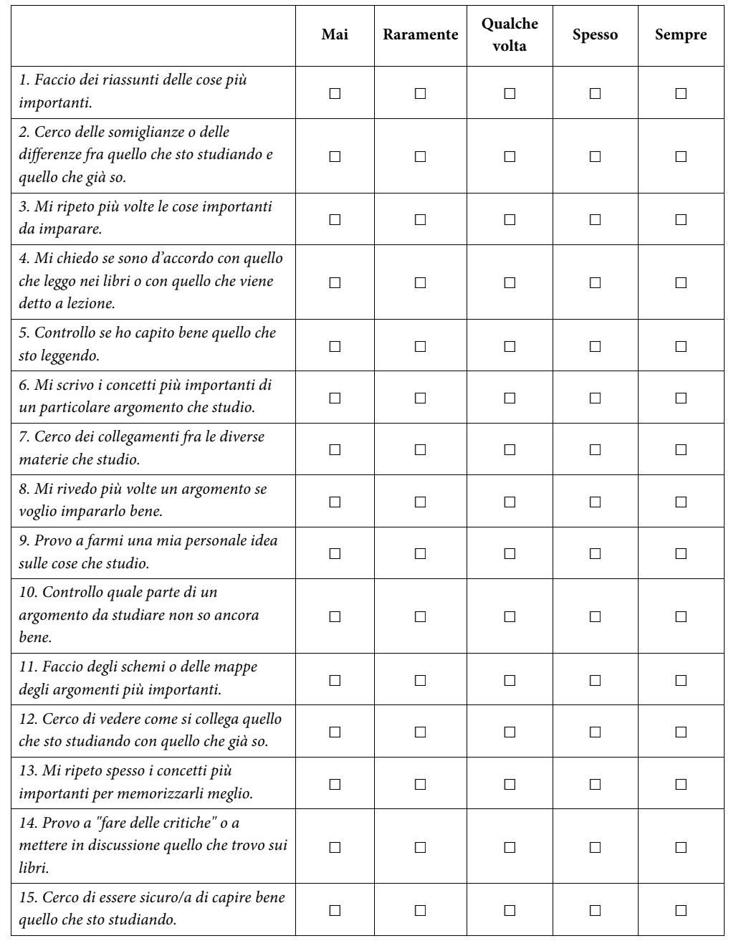

QUESTIONARIO 6.
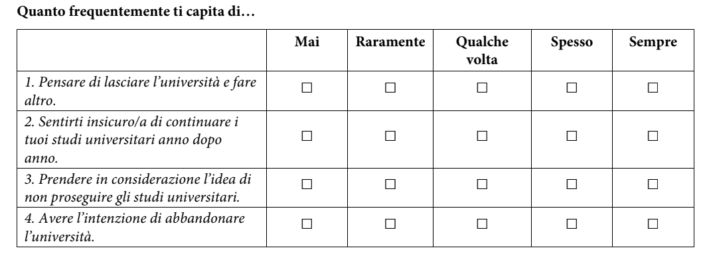

QUESTIONARIO 6.

Istruzioni. Di seguito troverai diverse affermazioni che descrivono le possibili ragioni per cui ritieni sia importante frequentare la scuola/università e studiare. Ti chiediamo di leggere attentamente ciascuna affermazione e di indicare, utilizzando la scala fornita, quanto ciascuna ragione corrisponde alla tua personale motivazione. Non ci sono risposte giuste o sbagliate. Rispondi con la massima sincerità.

Utilizza la seguente scala a quattro passi per rispondere a ciascun item, barrando il numero che meglio rappresenta la tua situazione:
1 | 2 | 3 | 4
Per niente | Poco | Abbastanza | Molto
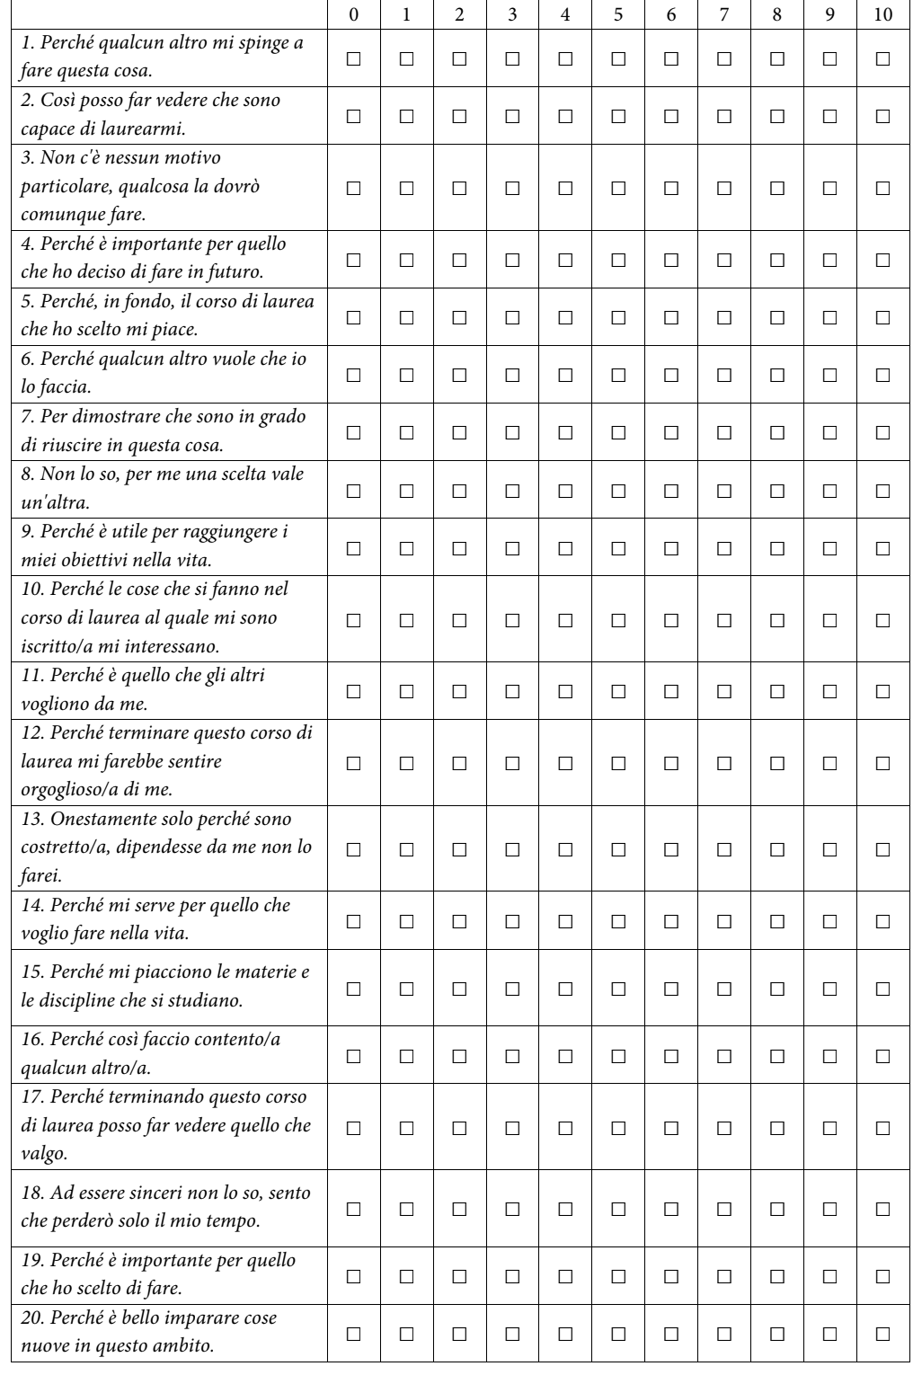

V. Suggerimenti e Commenti
Quali sono le principali difficoltà che incontri nel percorso universitario?
__________________________________________________________________________________________________________________________________________________
__________________________________________________________________________________________________________________________________________________
__________________________________________________________________________________________________________________________________________________

Hai suggerimenti o proposte specifiche per migliorare i servizi, le strutture o l'inclusività nel tuo Dipartimento/Ateneo?

__________________________________________________________________________________________________________________________________________________
__________________________________________________________________________________________________________________________________________________
__________________________________________________________________________________________________________________________________________________
__________________________________________________________________________________________________________________________________________________
__________________________________________________________________________________________________________________________________________________

